图书馆使用指南
1．图书馆楼层分布？
答：撷华楼211：图书阅览室，撷华楼212：党建书屋，撷华楼312：图书阅览室，撷华楼410：自习室，撷华楼411：期刊阅览室。
2．图书馆开馆时间什么时候？
答：图书馆211图书阅览室开放时间为：星期一至星期五8:30——20:30，星期六、星期天10:00——18:00。
图书馆312图书阅览室开放时间为：星期一至星期五16:30——20:30，星期六、星期天10:00——18:00。
图书馆411期刊阅览室开放时间为：星期一至星期五8:30——16:30,18：30——20:30，星期六、星期日13:00——18:00。
图书馆4楼自习室开放时间为：全时段开放。
3．借阅凭证是什么？
答：借阅凭证是电子读者证。
电子读者证的生成方式为：关注微信公众号“云南特特殊教育职业学院”，点击右下角校园服务下的图书馆，进入图书馆页面后点击下图中的“请登录”，用账号密码登录即可生成电子读书证二维码。具体操作如下图。
学生登录账号为学号，初始密码为学号后六位。
教师登录账号为电话号码，初始密码为电话号码后六位。
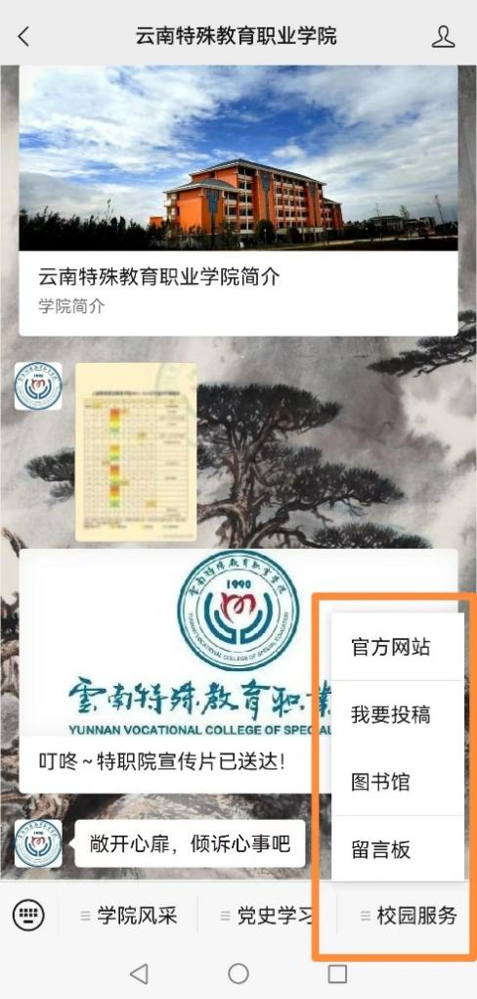
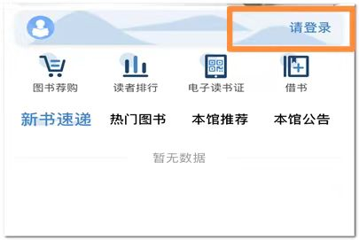
4．一个图书证可以同时借阅几册图书？
答：学生账号每证每次最多可以借阅10册图书，教师账号每证每次最多可以借阅15册图书。
5．怎样修改密码？
答：进入学院微信公众号“云南特殊教育职业学院”，点击校园服务下的图书馆。点击登录，用个人账号密码登录。登录后在个人中心修改密码即可。
6．图书怎么查找？
答：没有具体目标：自由浏览阅览室图书，喜欢即可按照正常借书程序借走。
有具体目标：在图书馆查询机上或者微信图书馆查询，确定图书位置，按照书架上相应的标签即可找到对应图书。下图依次为图书馆查询机查询结果、微信图书馆查询结果、书架标签。
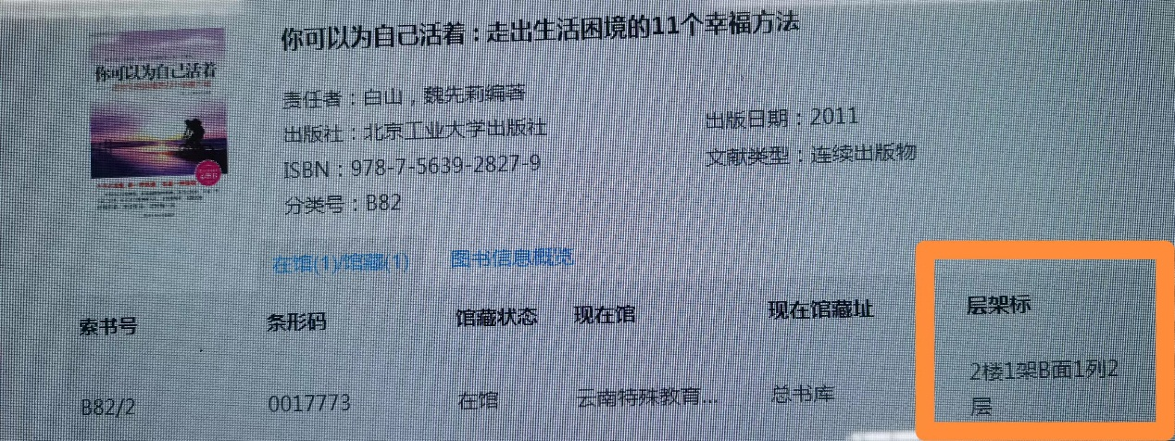
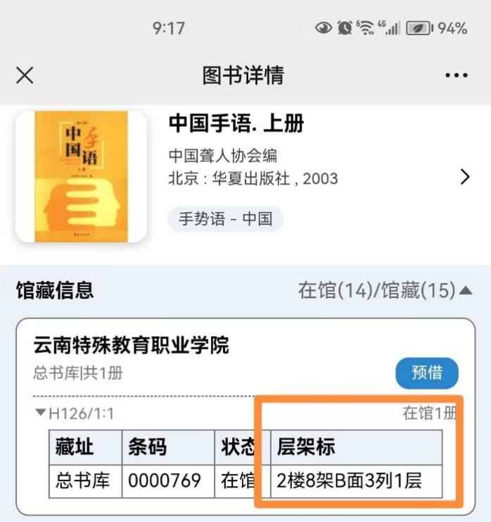
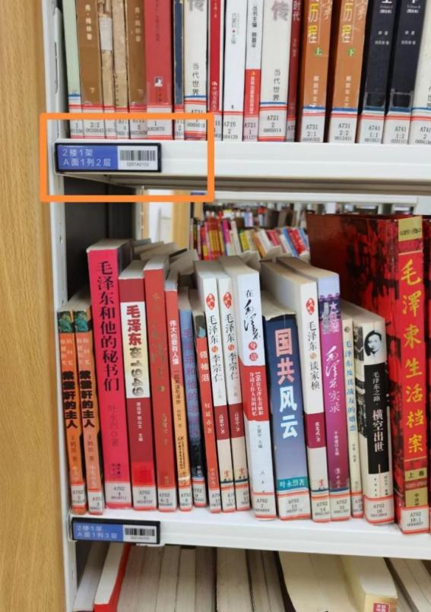
7．怎样借阅图书？
答：自助借还机电子读者证方式借书流程（盖有“云南省图书馆”章的图书不可以通过自助借还机借阅）。
1.点击“借书”，跳转页面后点击“扫二维码”，将在微信公众号生成的电子读者证对准条码扫码口。
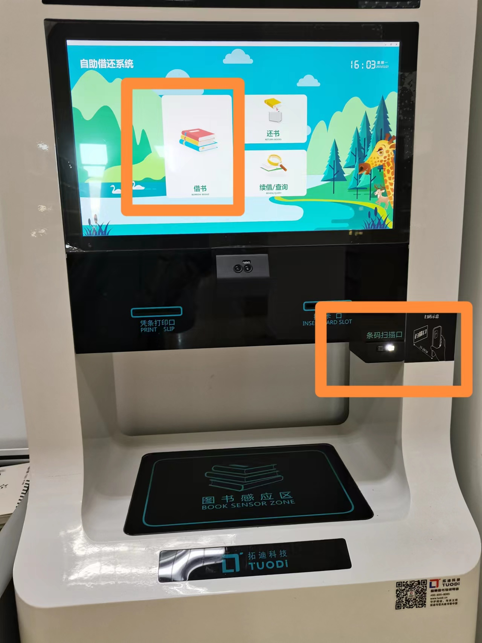
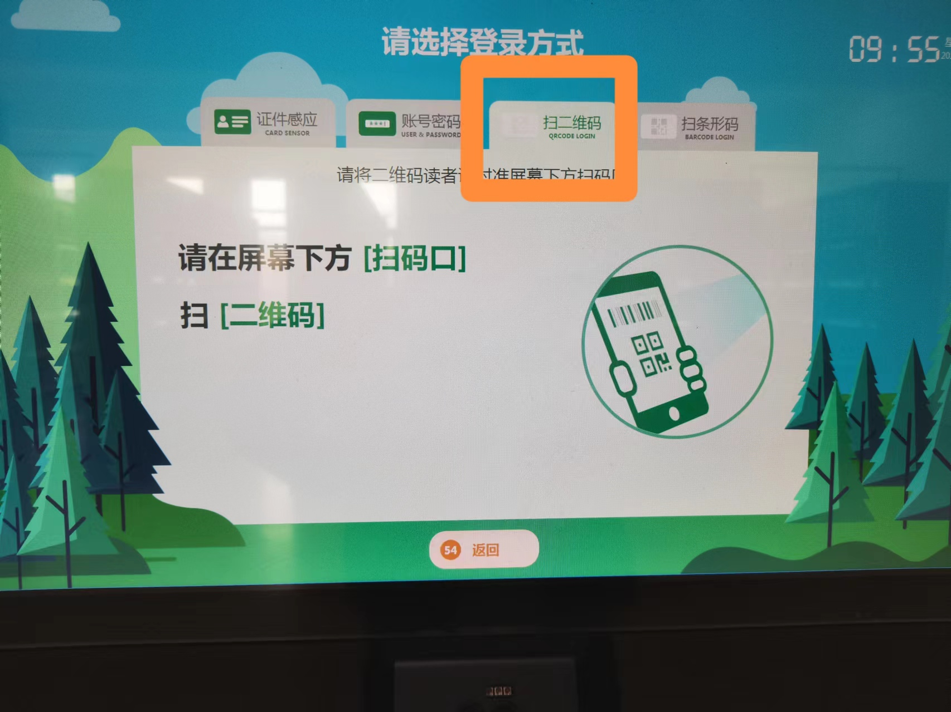
2.将图书放在图书感应区。
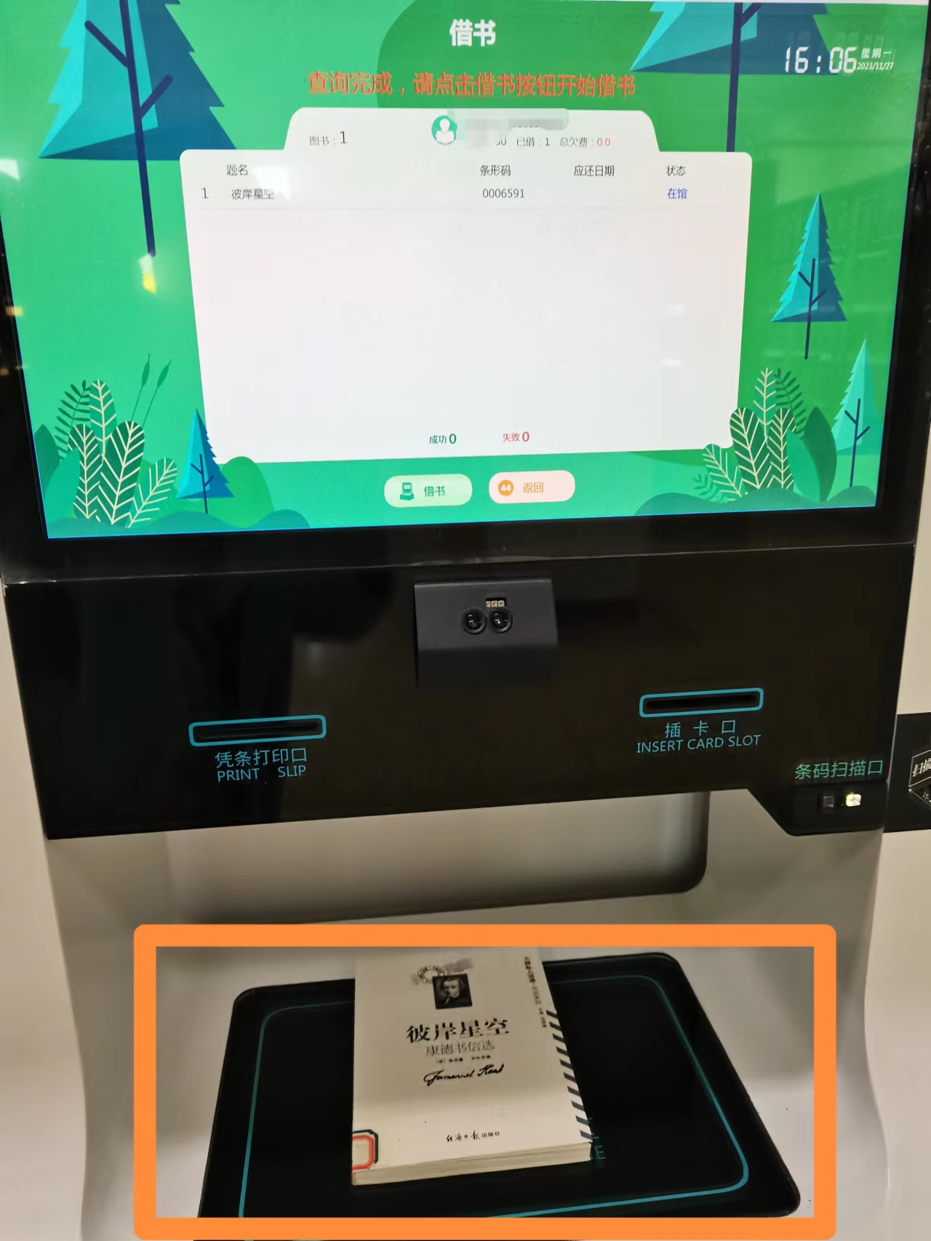
3.点击借书
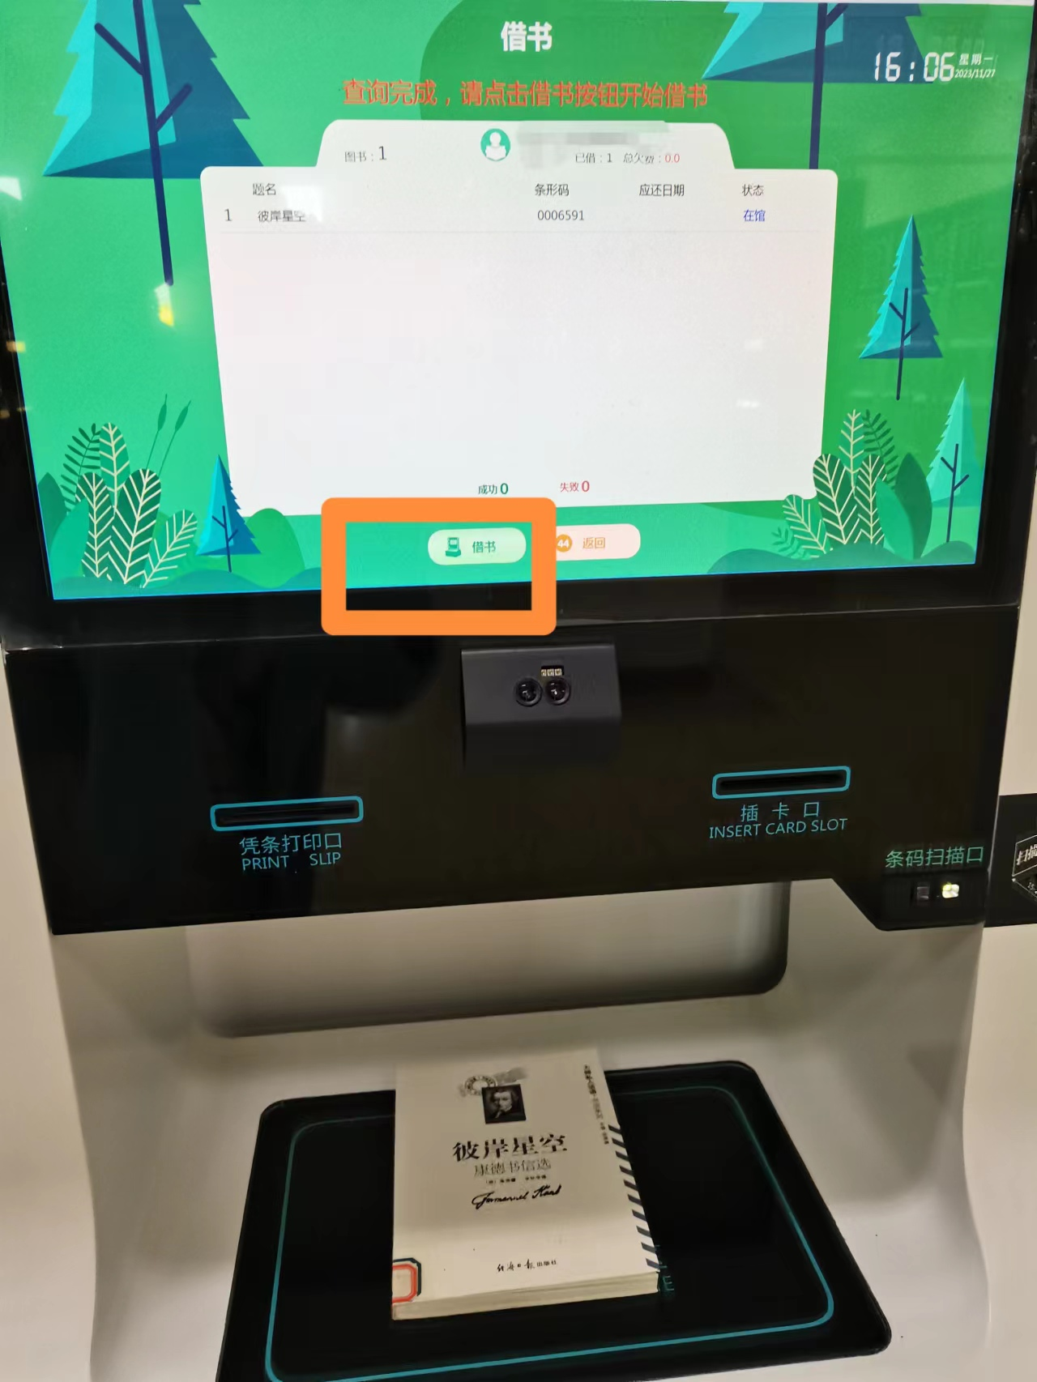
自助借还机账号方式借书流程（盖有“云南省图书馆”章的图书不可以通过自助借还机借阅）。
1.点击“借书”，跳转页面后输入读者证账号和密码。
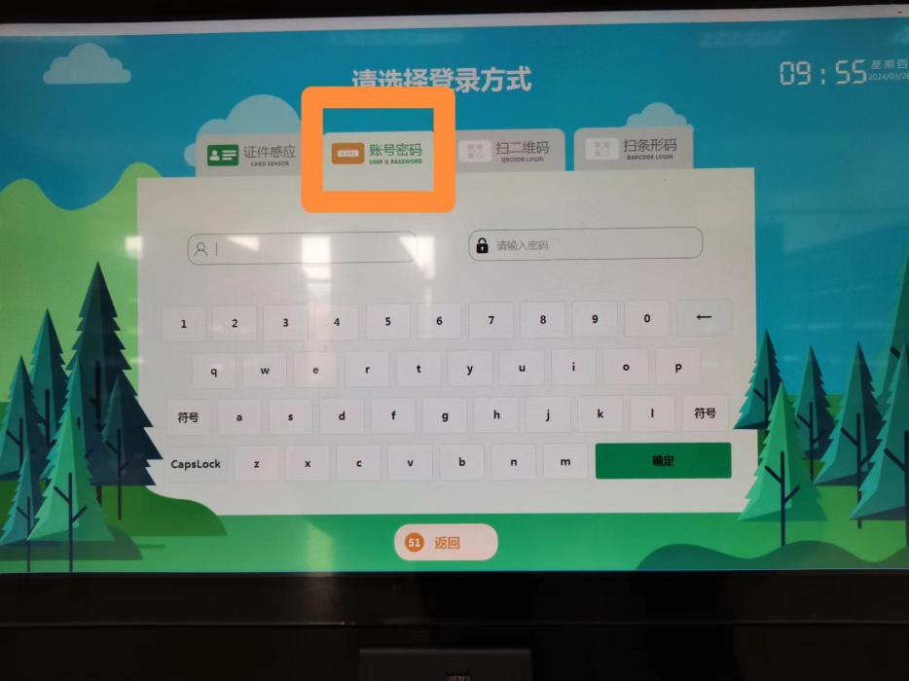
2.将图书放在图书感应区。
3.点击借书
微型图书馆借书流程（位于二楼走道上，可24小时借还）。操作流程和自助借还机相同。

微信图书馆借书流程
1.微信公众号生成电子读者证后，返回主界面，点击扫码借书。
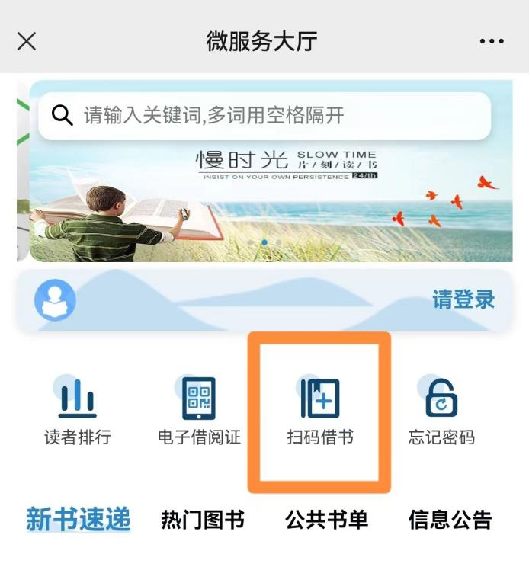
2.从正面翻开图书，扫描图书条形码。
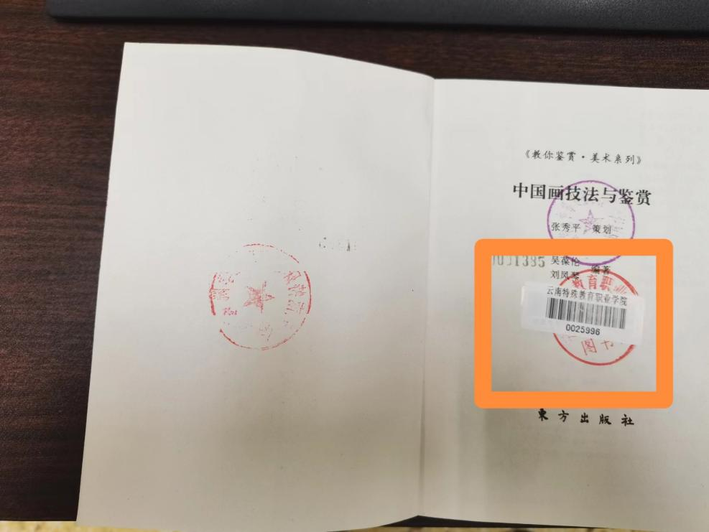
3.界面显示“借书失败0本”即表示借书成功。
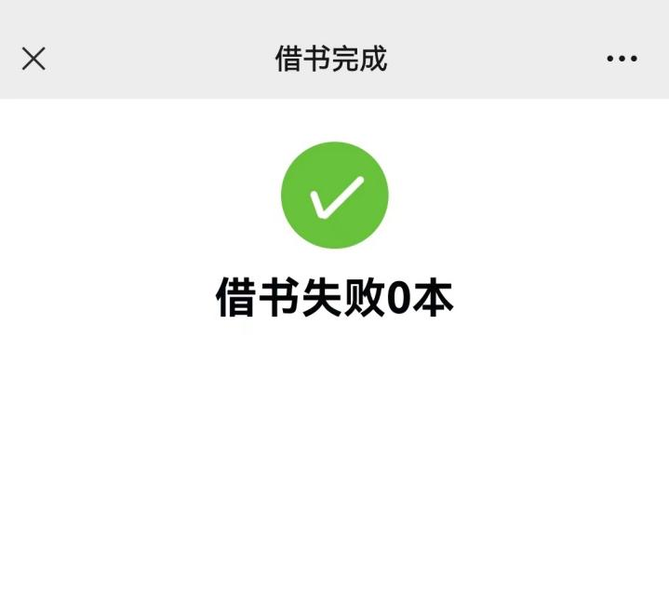
人工借阅：到书库管理员处借阅。
注意：盖有“云南省图书馆”章的图书只可以通过微信图书馆和人工借阅。
8.还书流程？
答：盖有“云南省图书馆”章的图书只可以人工还，自助借还机感应不出来，归还至书库管理员处即可。盖有“云南特殊教育职业学院”章的图书自助借还机归还，具体流程如下。

9．图书可以借阅多长时间？
答：图书借期为30天。
到期前可办理续借手续两次，每次续借期限15天，续借手续需在到期前办理，可直接在手机上点击续借，具体操作如下图。
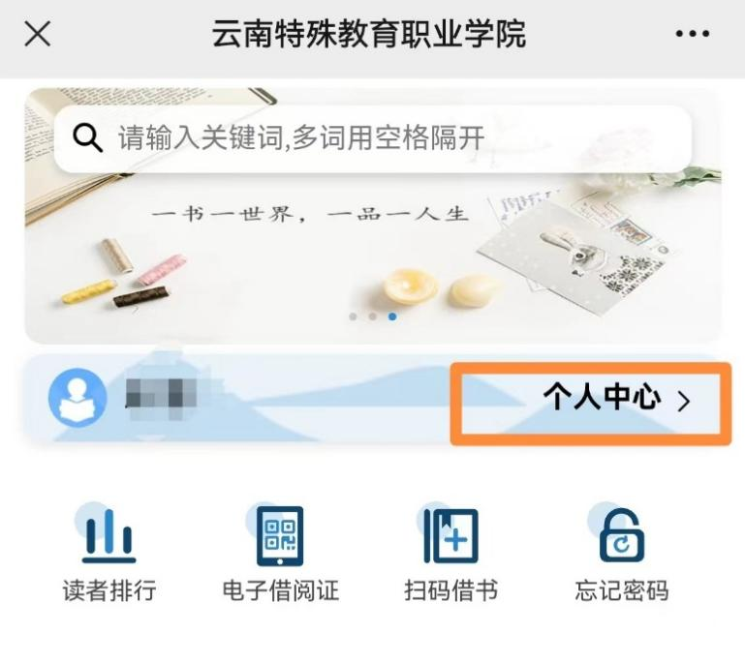
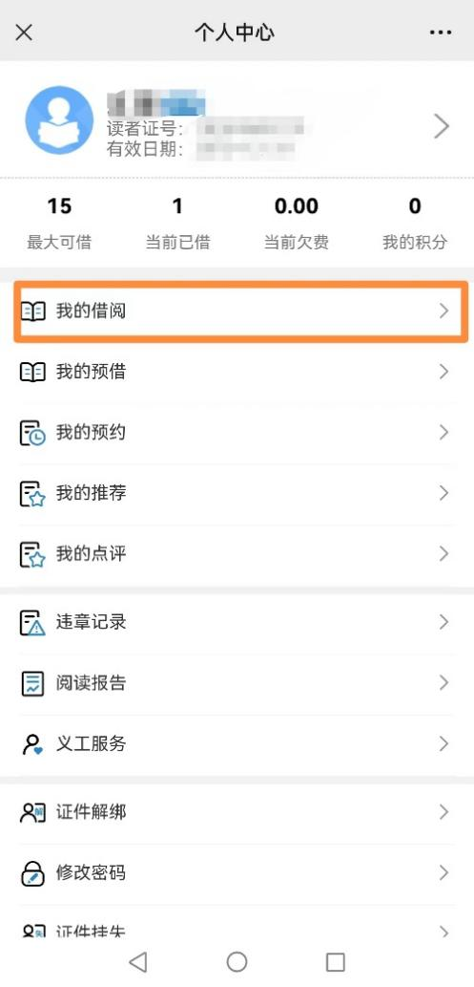
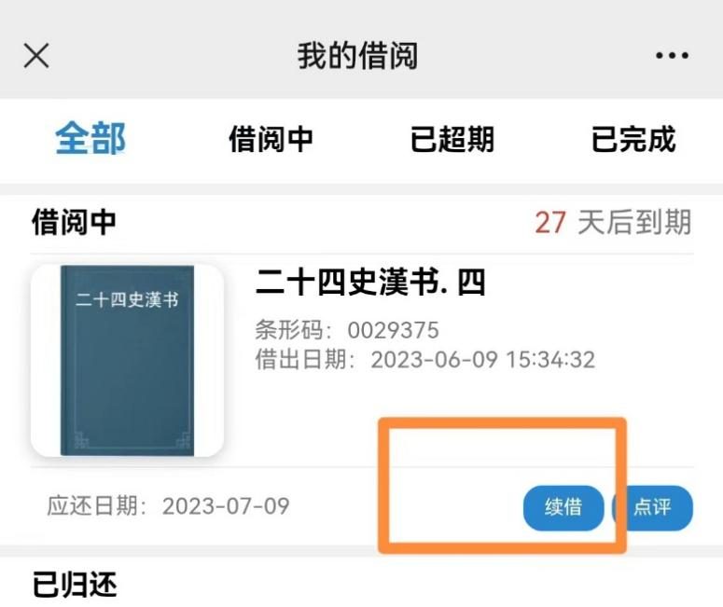
10. 借阅图书超过期限怎么办？
答：读者应在借阅期限内及时归还图书，持有超期未还图书的读者不能借阅其他图书。具体见《图书借阅逾期管理办法》。
11. 所借图书丢失、损坏如何赔偿？
答：所借图书如有损坏或遗失时，具体赔偿方法参照《图书馆书刊损坏遗失赔偿办法》。
12．如何阅览报刊？
答：阅览期刊、报纸请到四楼期刊阅览室411，报刊实行开架阅览，期刊、报纸仅限馆内阅览，不外借。
13．怎样使用歌德电子书借阅机下载电子书？
答：图书馆二楼书库、三楼书库、四楼自习室分别安装一台电子书借阅机。
读者只需使用智能手机或平板电脑在借阅机上扫描下载安装客户端，然后扫描电子书的二维码，就可以免费下载阅读电子图书。
没有下载安装客户端，读者扫描电子图书二维码阅读后，如果退出阅读，重新进入阅读需要再次扫描电子书二维码。
14．怎样使用图书馆的电子资源？
答：超星期刊数据库的网址为http://qikan.chaoxing.com/,数据库内有大量电子期刊资源，电脑、手机均可使用。使用步骤为：用浏览器打开超星期刊网址http://qikan.chaoxing.com/，新用户需要通过手机号注册后登陆，登陆成功后需要完善学校的信息和个人学号，接下来可以搜索相关的资料。
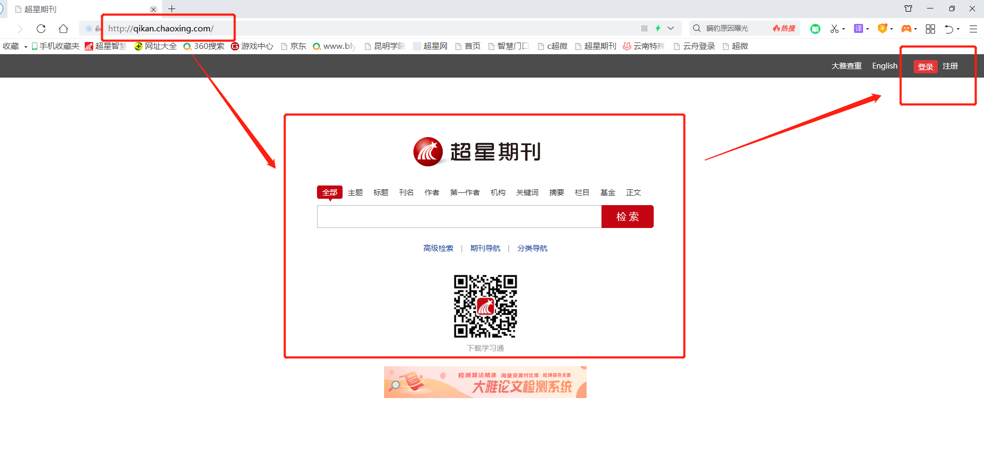
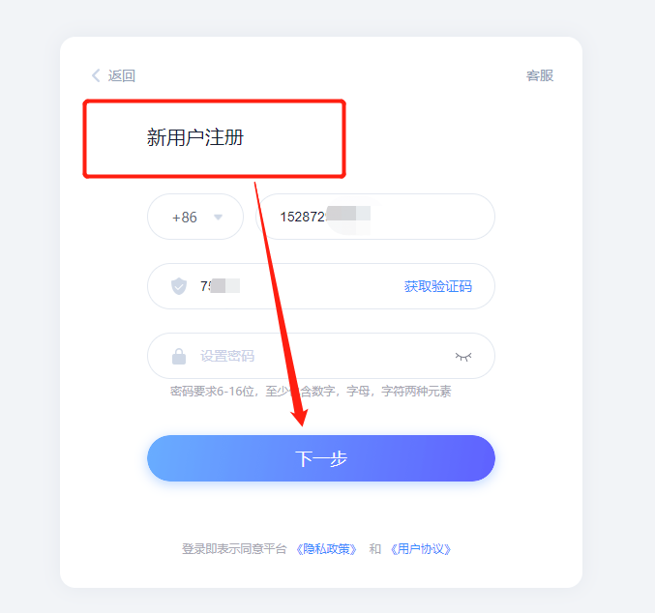
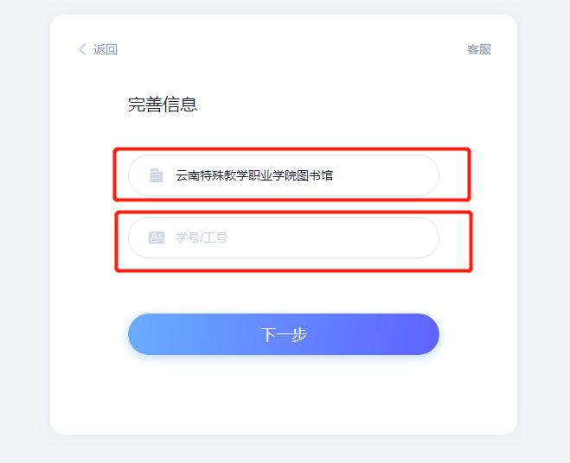
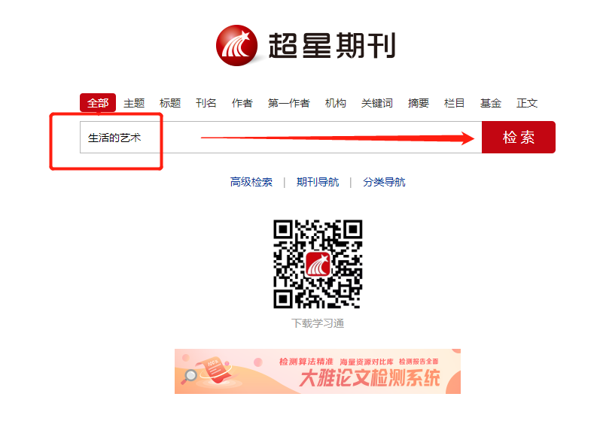
职业全能培训库的网址为https://zyk.bjadks.com，数据库内有大量职业资格证书培训教程。使用步骤为：用浏览器打开职业全能培训库网址https://zyk.bjadks.com，新用户需要通过手机号注册后登陆，登陆成功后可以学习数据库内课程。
